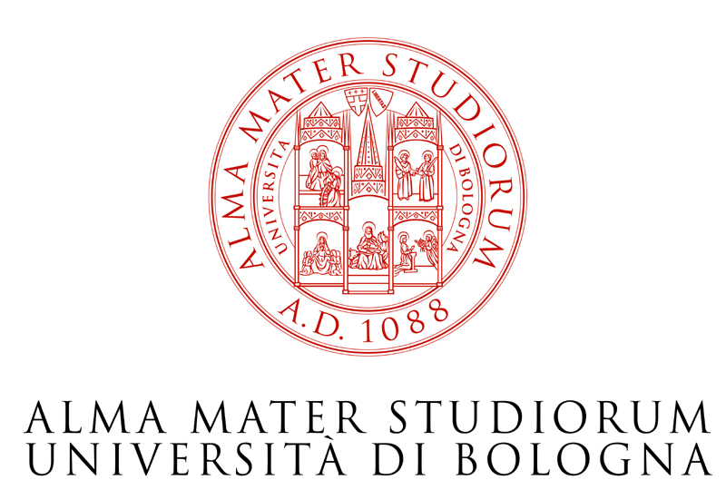

Scuola Superiore di Studi Umanistici. Dottorato di Ricerca in Discipline Semiotiche

Seminario di Semiotica Interpretativa

Verso una logica della cultura: semiotica e scienze sociali

Gli incontri si terranno presso la Scuola superiore di studi umanistici, via Marsala 26, ore 16

Giovedì 10 Maggio
François Rastier – Objets et performances. L’objectivation critique dans les sciences de la culture
Pierluigi Basso – Semiotica della cultura e mediatizzazione

Giovedì 17 Maggio
Paolo Fabbri – Errori (tragici) di traduzione: per una semiotica del quiproquo
Claudio Paolucci – Confini, limiti e linee di fuga: per una semiotica interpretativa della cultura

Giovedì 24 Maggio
Maria Pia Pozzato – Svolta sociosemiotica? Riflessioni attorno ad alcuni nuovi luoghi comuni della semiotica
Franciscu Sedda – Formazioni semiotiche e traduzioni imperfette. Note sulla semiotica della cultura

Martedì 29 Maggio
Ugo Volli – Ambiente, valore, regola: la piega
Umberto Eco – La cultura come dispositivo filtrante

